**Indice B+ Tree**

Profesor Heider Sanchez

**P1.** Las inserciones en el árbol B+ deben garantizar la propiedad de balanceo, por lo tanto, los nodos deben tener al menos $fb/2$ entradas ( $fb$ es el máximo número de entradas en un nodo). En el ejercicio siguiente realice las operaciones de inserción aplicando división cuando un nodo esta lleno. Considerar $fb=3$.

Árbol inicial

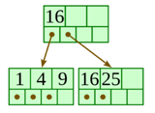

Insertar 20

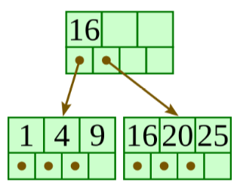

Insertar 13

Insertar 15

Insertar 10

Insertar 11

**P2.** Asuma que el índice B+ Tree (Unclustered) es trabajado completamente en memoria secundaria. Se le pide lo siguiente: diseñar la estructura en C++ e implementar el algoritmo de búsqueda.

Select * from Table where key = ‘yyy’;

**P3.** Diseñe el algoritmo de búsqueda por rango para el índice B+ Tree (clustered), en memoria secundaria.

Select * from Table where key between ‘aaa’ and ‘ccc’;